**微信缴费平台缴费流程**

1、在浏览器地址栏输入<http://lnsfcwcwxh.lingnan.edu.cn/xysf/> 如下图所示。

登陆时，用户名为身份证，密码为**身份证号后6位**。



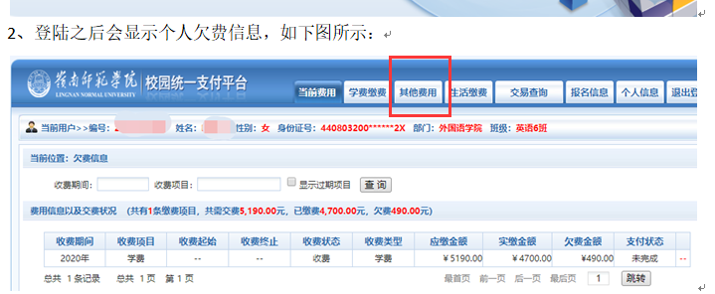

或者用手机登录，微信扫描下面二维码：（切记：一定使用手机流量登录，不要使用校园网）

